Docker的安装
需要的硬件环境（或者实在workstation构建的环境）：
Centos 8 stream
2U8G100G NAT模式 保证能上外网
Docker分为两个版本：ee 企业版 需要付费
ce 开源社区版 免费使用

第一步：基础配置以及连接
在配置之前，先给centos 8 steam拍一个快照。
拍快照的目的是为了防止后续误操作导致系统崩盘无法复原。可以通过快照回滚来复原。

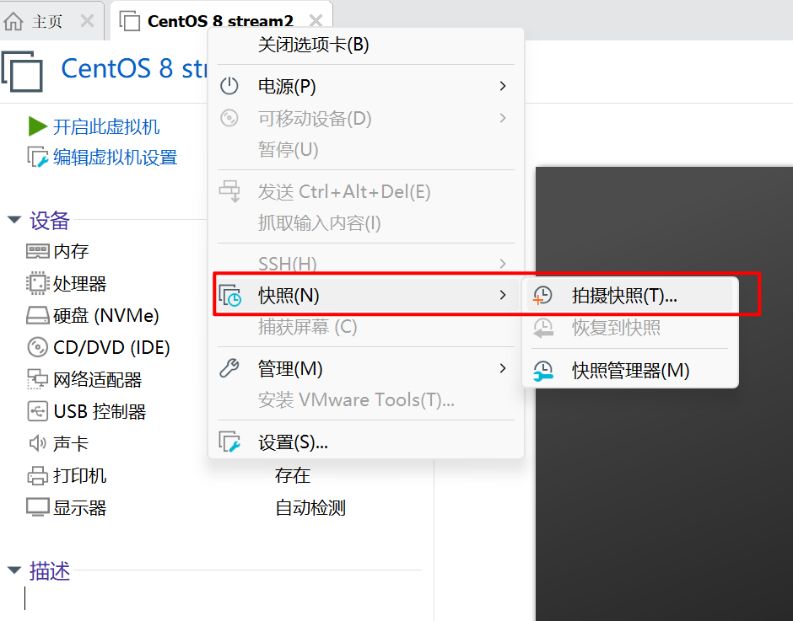
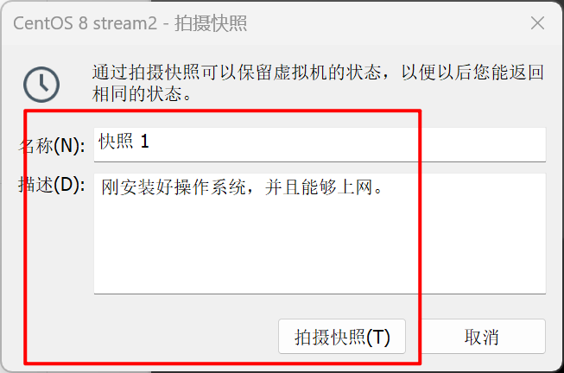
快照拍好有，给虚拟机开机。

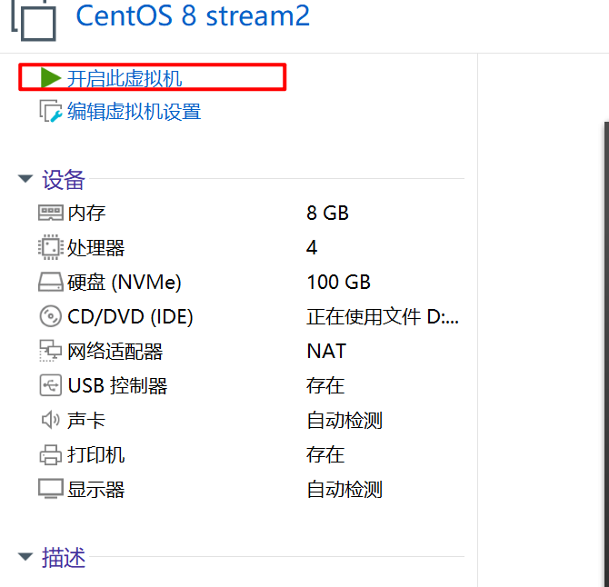
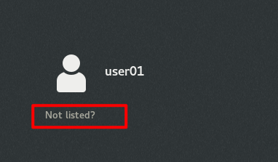
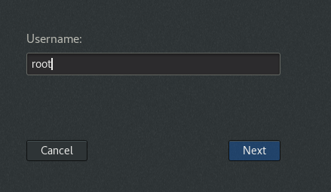
登录进centos 8 stream以后，需要通过终端工具去连接centos 8 stream进行操作。
为什么不直接在centos 8 stream的命令提示符的界面做配置？
因为如果没有安装tools的情况下，很多一些命令包括文件没有办法从宿主机复制粘贴进centos 8 stream中。但是用终端工具可以实现。

通过MobaXterm来连接centos 8 stream：
第一步：登录到centos 8 stream中以后，通过终端界面，查看当前centos 8 的ip地址。
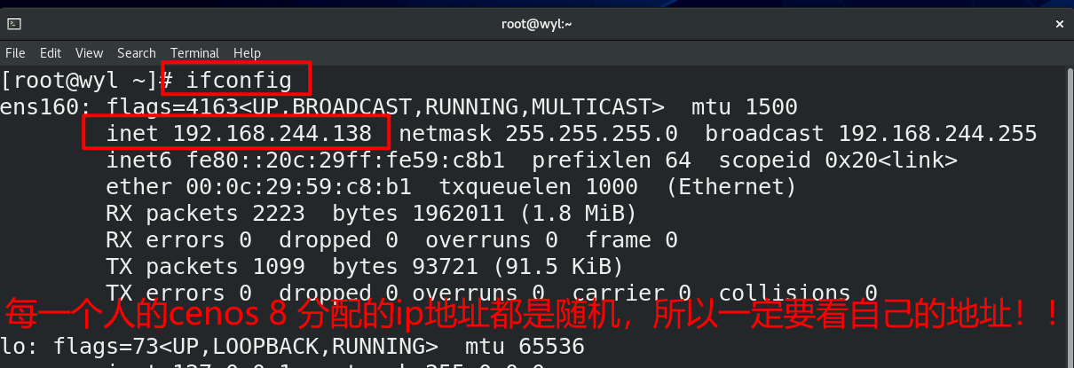
第二步：双击打开MobaXterm
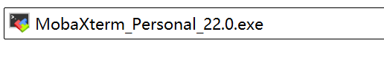
第三步：选择session会话，然后选择SSH。
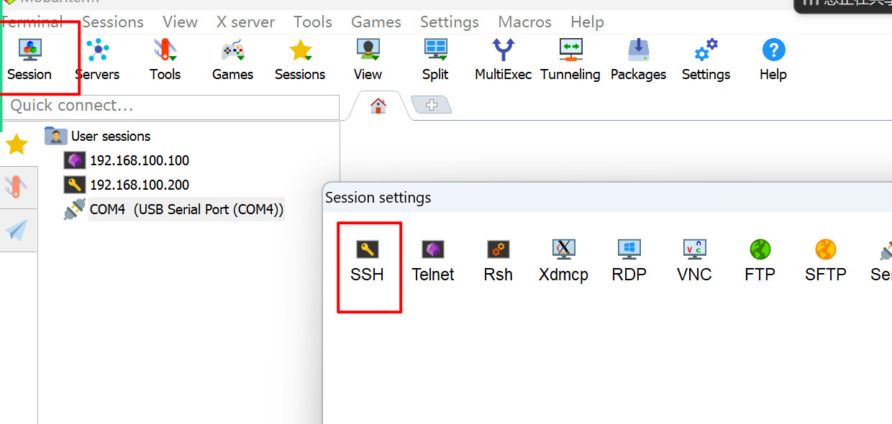
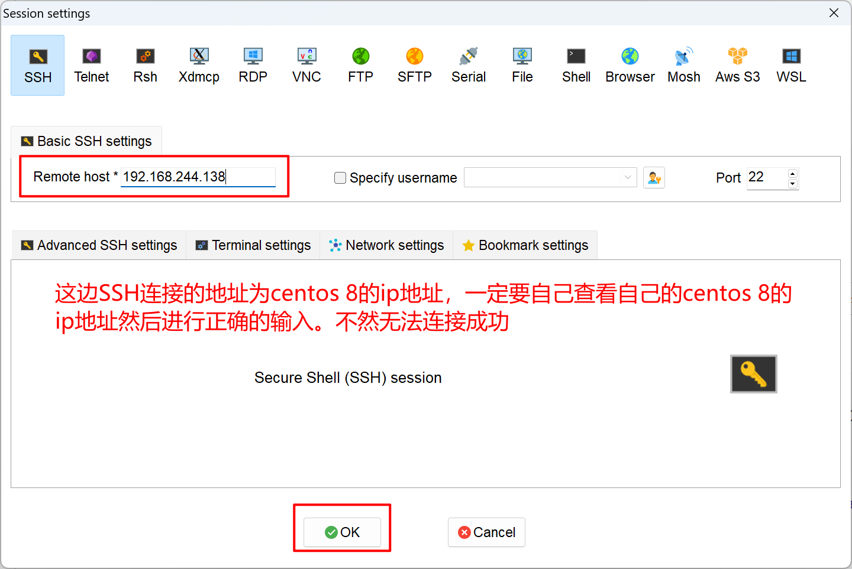
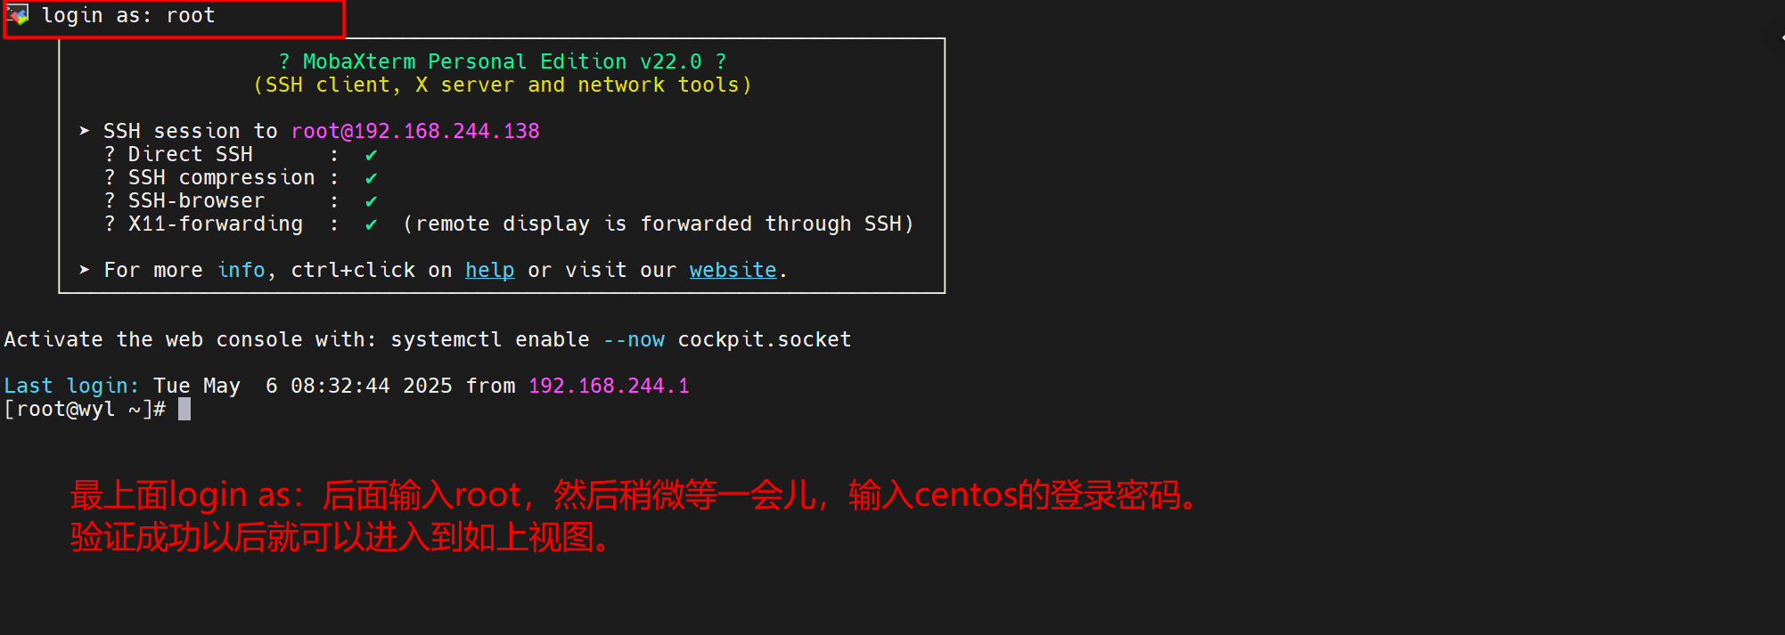
至此，MobaXterm连接centos 8成功，后续所有的操作都在MobaXterm上进行。

第二步：安装基础软件包
[root@wyl ~]# mount /dev/sr0 /mnt/
注释：将sr0光驱挂载到mnt目录下

[root@wyl ~]# df -h
注释：查看一下，是否挂载成功：
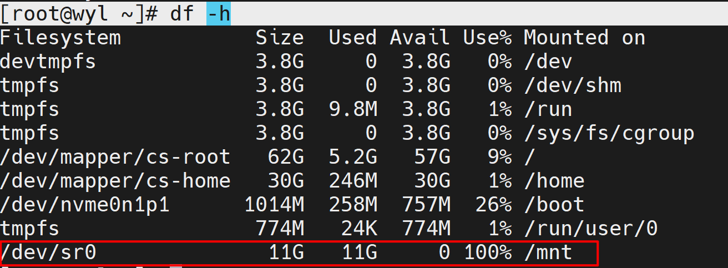

[root@wyl ~]# cd /etc/yum.repos.d/
注释：进入到etc的yum.repos.d的目录下面
该目录下面存放的全是`.repo`文件。`.repo`文件是Linux系统中用于配置yum软件仓库的文本文件。它通常位于/etc/yum.repos.d/目录下，一个.repo文件可以定义一个或多个软件仓库的细节内容，包括软件包的下载路径、仓库的名称、是否启用该仓库以及是否进行GPG校验等
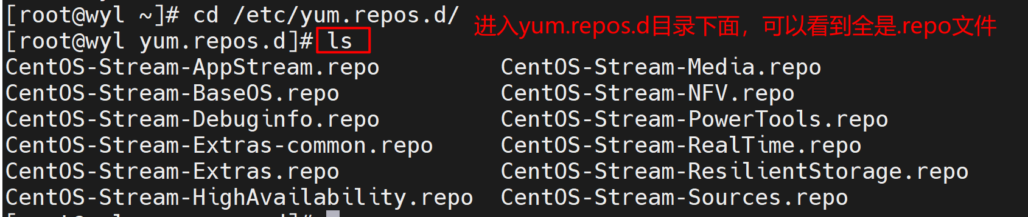

[root@wyl yum.repos.d]# mkdir bak
注释：通过mkdir命令创建一个名为bak的子目录
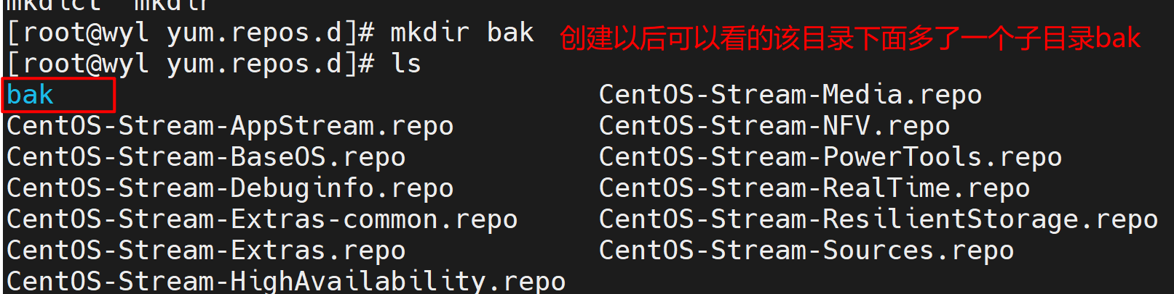

[root@wyl yum.repos.d]# mv CentOS-Stream-* bak/
注释：将所有的CentOS-Stream-开头的文件都迁移到bak目录下面。
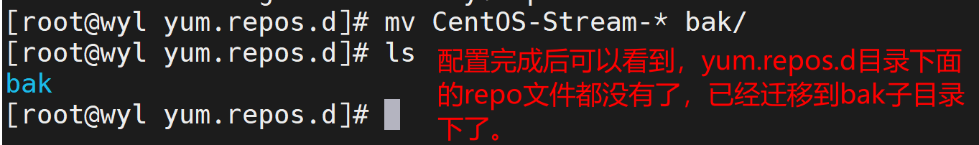
[root@wyl yum.repos.d]# vim abc.repo
注释：创建一个新的repo文件，名为abc。然后通过vim编辑器去编辑。
通过vim编辑器进入到abc.repo中以后，通过键盘的i，进入编辑模式。然后将下面两段内容复制进去。然后esc退出，通过：wq保存内容。
需要在abc.repo文件中编辑下面两段路径：
下面这两段是用于设置后面需要下载内容的路径。一个是baseos，一个是app。
[baseos]
name = baseos
baseurl = file:///mnt/BaseOS
gpgcheck = 0

[app]
name = app
baseurl = file:///mnt/AppStream
gpgcheck = 0

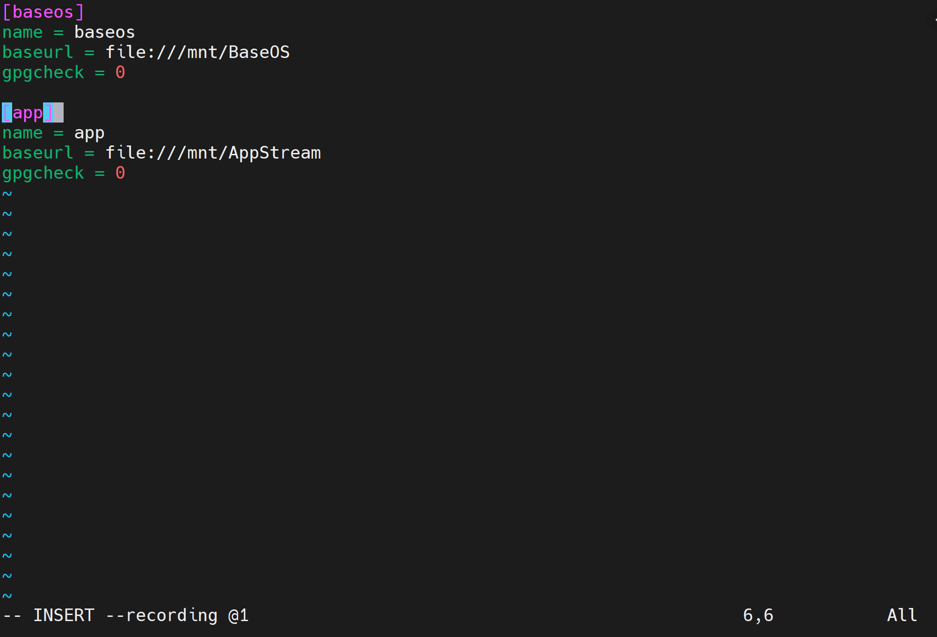
[root@wyl yum.repos.d]# cat abc.repo
注释：查看abc.repo文件中的内容。
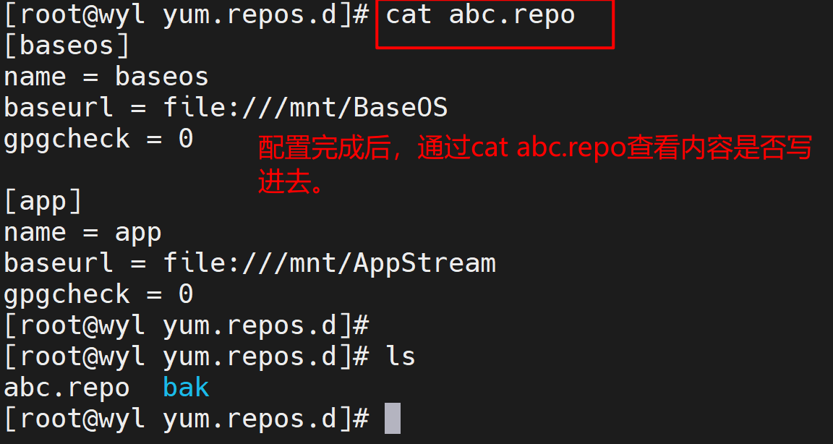

[root@wyl yum.repos.d]# yum -y install vim net-tools bash-completion yum-utils
注释：需要完全安装一些必要的库，vim编辑器，net-tools，bash-completiom，yum-utils
如果是最小化安装，即没有安装GUI界面的话，那么下面的vim是用于安装vim编辑器，不然默认只有vi编辑器。 net-tools是用于安装网络查看命令。不然ifconfig命令无法查看到网络信息。bash-completion是用于补全命令，不然命令无法补全。如果安装了GUI界面的话，只需要安装最后一个yum-tuils，当然GUI界面再次全部安装也可以。
不管是最小化安装还是GUI界面，//yum-utils安装都是必须的，因为后续可以帮助我们下载在线的repo。

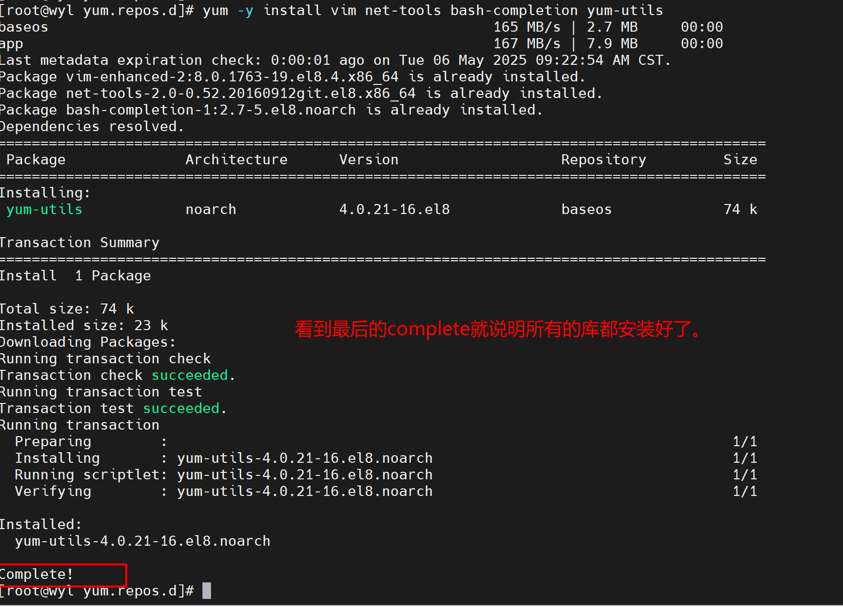

第三步：下载docker-ce repo文件
需要到阿里云上去下载docker-ce 的repo文件，首先还要在阿里云注册一个账号
阿里巴巴开源镜像站：https://developer.aliyun.com/mirror/
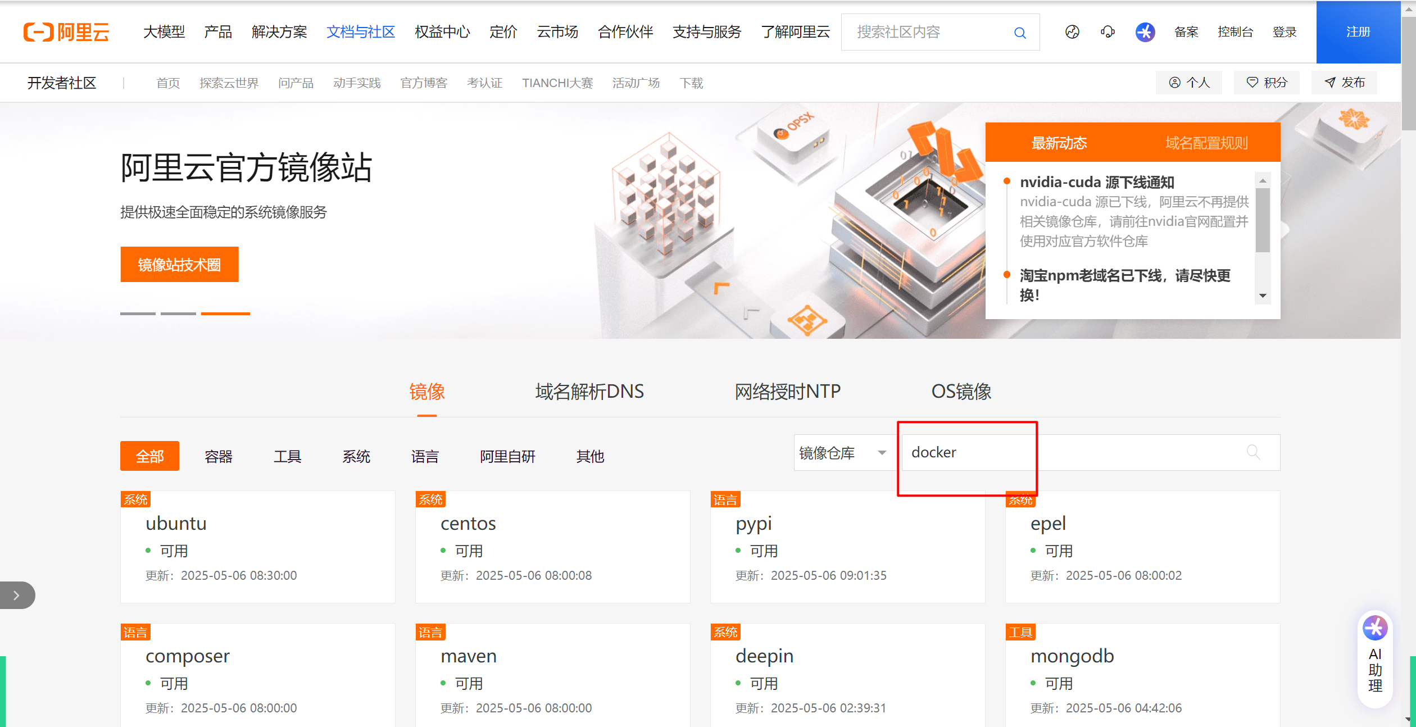
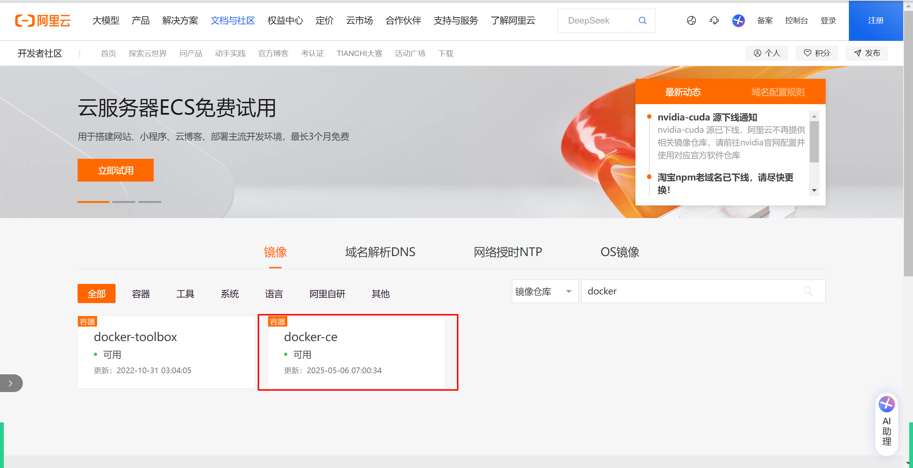
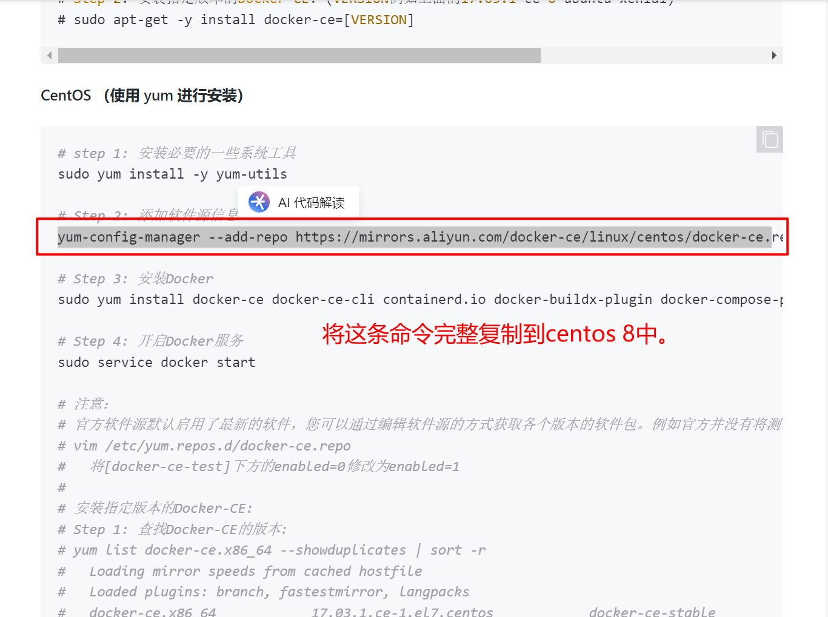
[root@wyl yum.repos.d]# yum-config-manager --add-repo https://mirrors.aliyun.com/docker-ce/linux/centos/docker-ce.repo

注释：上面一整条命令是连续的，是用于在阿里云的镜像站中获取在线docker-ce.repo的仓库。

[root@wyl yum.repos.d]# yum list docker-ce --showduplicates | sort -r
注释：查看下docker-ce.repo仓库中有哪些docker版本可供选择安装

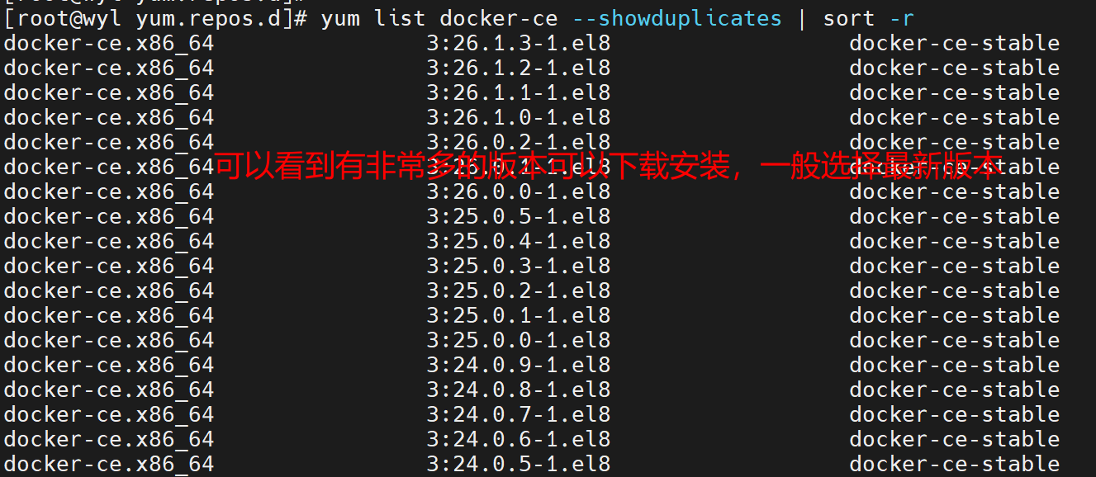

[root@wyl yum.repos.d]# yum -y install docker-ce
注释：安装docker-ce，如果后面没有写明docker-ce的版本，那么默认就是安装最新版本。
如果想要安装指定的版本，可以在命令后面添加版本信息。
举例：比如想要安装特定26.1.0版本，需要配置如下命令：（指定版本需要手动服务器端和客户端都要安装）
yum -y install docker-ce-26.1.0 docker-ce-cil-26.1.0
配置完安装docker-ce命令以后，会发现报错了，报错如下：
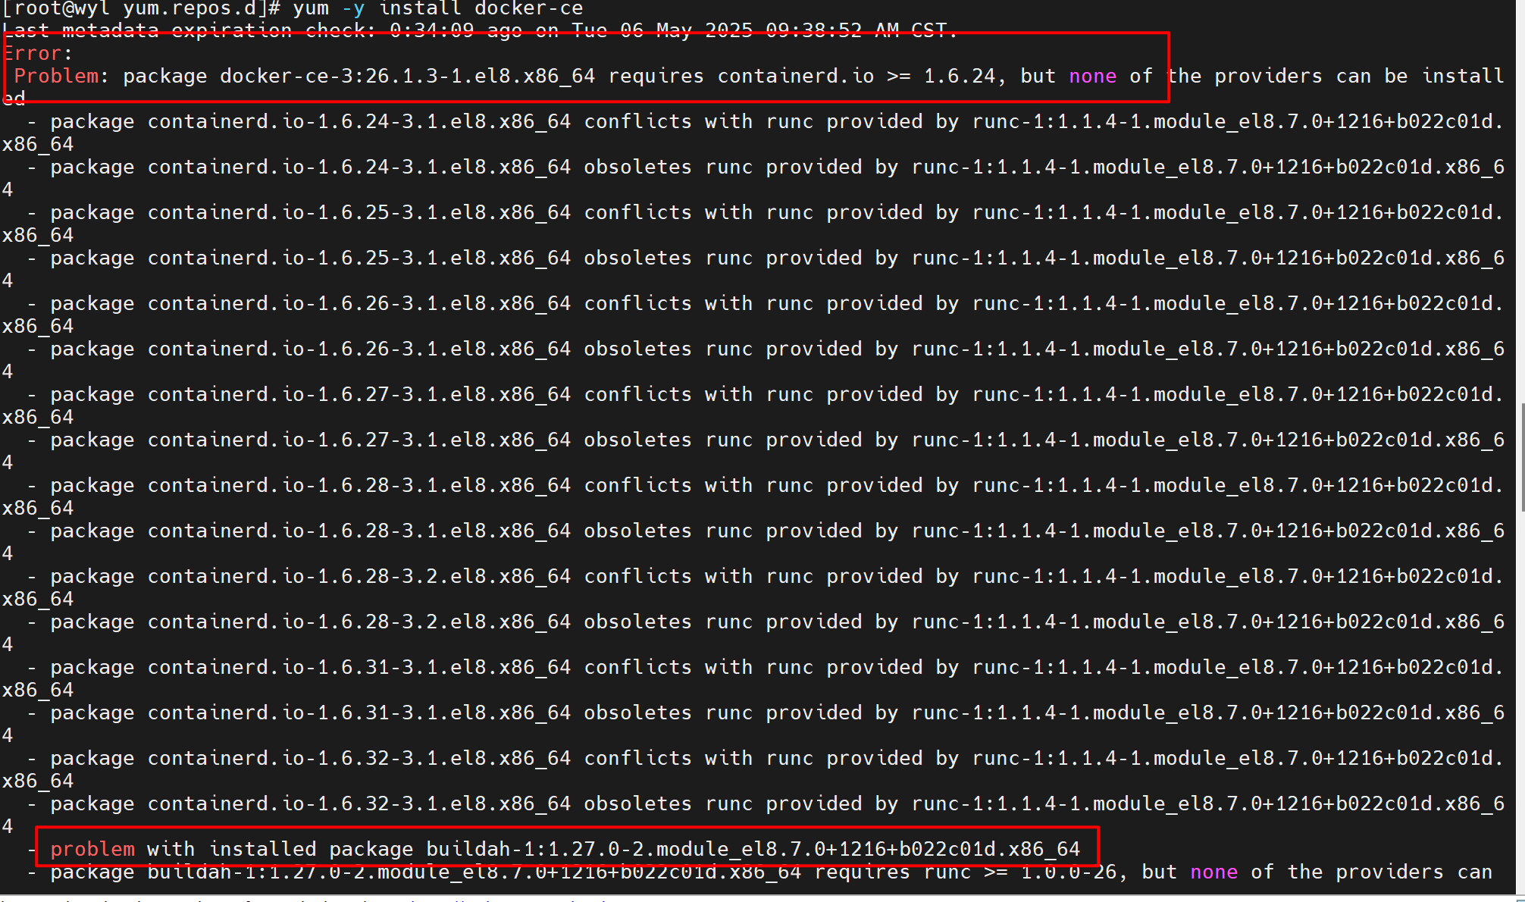
报错的原因为，centos本身有安装别的容器podman以及buildah，由于podman 和buildah与docker有冲突，所有需要先卸载podman buildah，在安装docker。

[root@wyl yum.repos.d]# yum -y erase podman buildah
注释：卸载podman和buildah，卸载的时间有点长，需要稍微等一会。
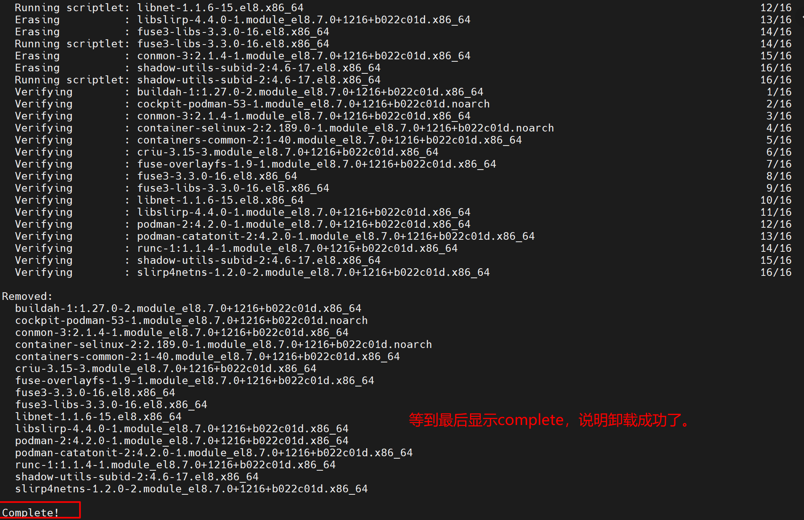

[root@wyl yum.repos.d]# yum -y install docker-ce
注释：再一次安装最新版本的docker-ce。
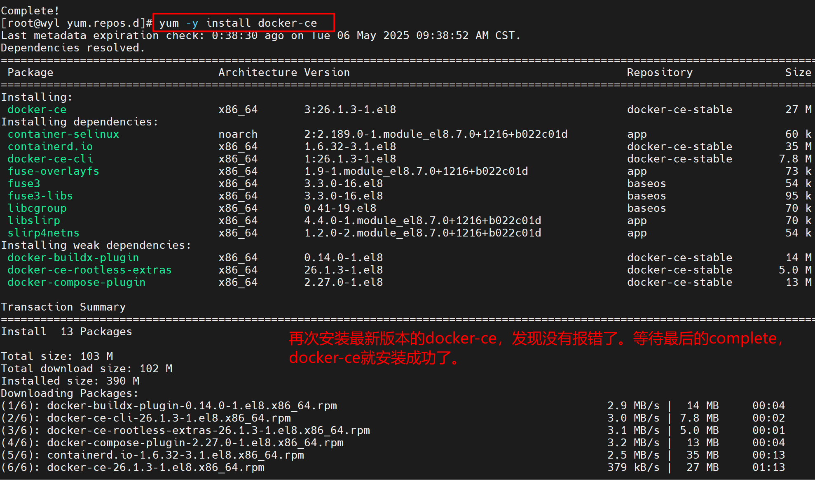

[root@wyl yum.repos.d]# docker -v
注释：查看当前安装的docker的版本
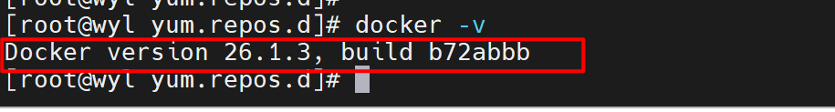
通过截图可以看到，装的是刚才在docker-ce库中显示的最新的版本。

[root@wyl yum.repos.d]# systemctl status docker
注释：查看docker的状态的。
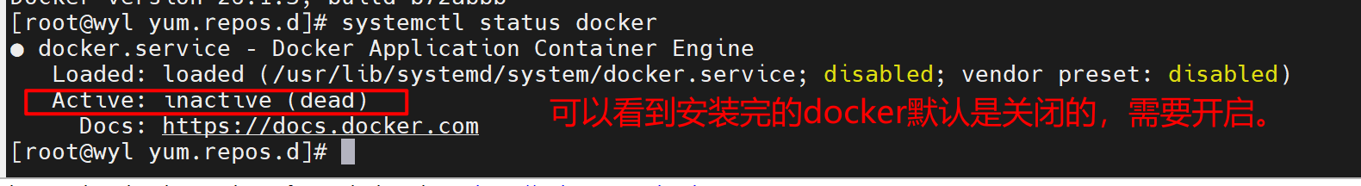

[root@wyl yum.repos.d]# systemctl start docker
注释：启动docker服务

[root@wyl yum.repos.d]# systemctl status docker
注释：启动完成之后再一次查看docker的状态
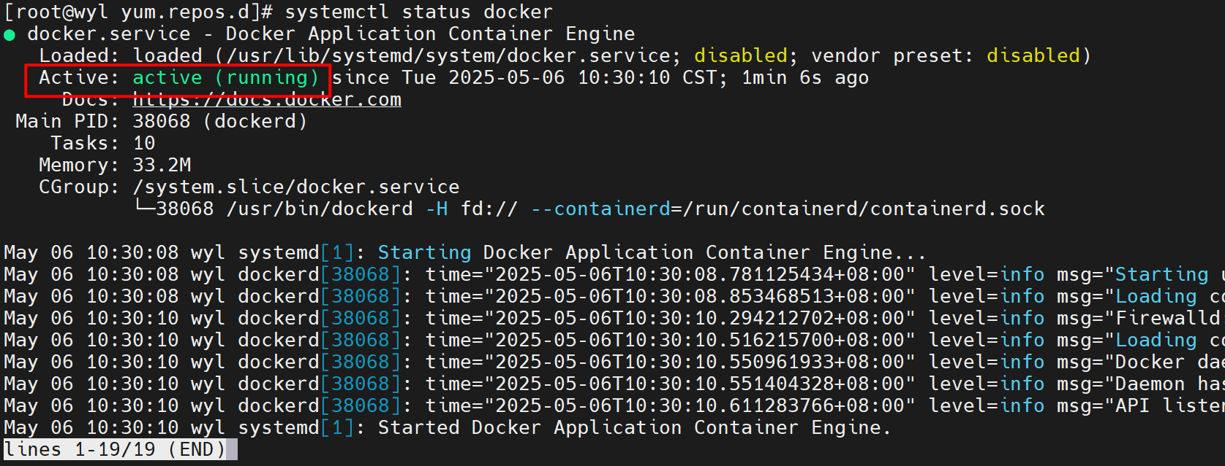
然后ctrl+c退出来。
[root@wyl ~]# systemctl enable docker
注释：设置docker开机自动启动。

至此，docker-ce已经在centos 8 stream中安装成功。后续可以下载镜像并且通过镜像生成容器。

